#ПРОВОЖУЛЕТОСПОЛЬЗОЙМОГИЛЕВ

**Немного о себе**

|  |  |
| --- | --- |
|  | **Подаченко Даниил, 11лет** |

|  |  |
| --- | --- |
|  | **ГУО « Поляниновичская средняя школа»** |

|  |  |
| --- | --- |
|  | Играть с друзьями на улице, ухаживать за животными |

**Спасибо отцу**

**Я научился этим летом**

|  |  |
| --- | --- |
|  | Заготавливать дрова на зиму |

|  |  |
| --- | --- |
|  | Ухаживать за домашними животными |

|  |
| --- |
|  |

**И достиг результатов**

|  |  |
| --- | --- |
|  | **Узнал как правильно ухаживать за домашними животными.** |

|  |  |
| --- | --- |
|  | **Как заготавливать дрова на зиму.** |

**Фотографии**

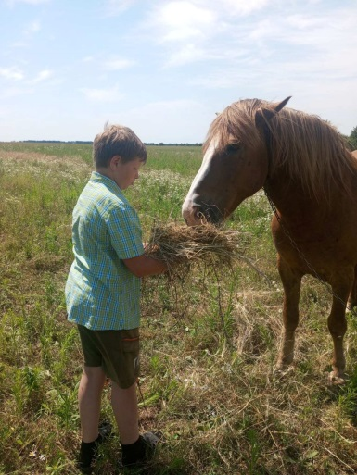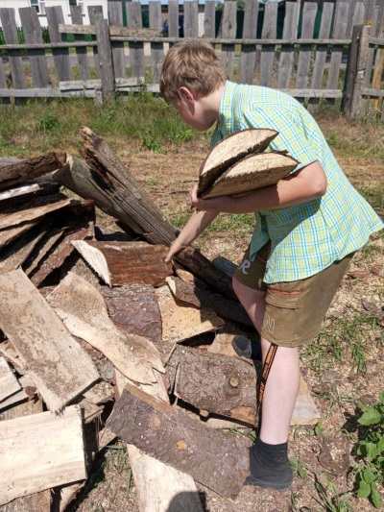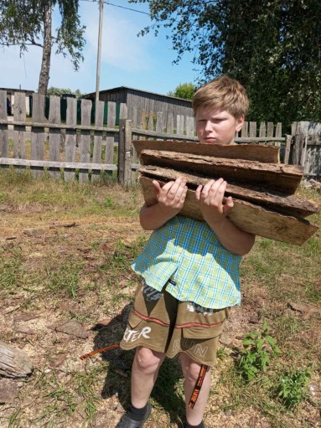

Мой друг

Заготовка дров на зиму